1. Les langues :
2. La langue :

Système de signes vocaux, éventuellement graphiques, propre à une communauté d’individus, qui l’utilisent pour s’exprimer et communiquer entre eux.

1. La langue maternelle :

Langue maternelle : la langue que l’on a apprise de sa mère, de ses parents ou de son entourage dès le berceau, ou encore celle de la « mère-patrie ».

1. La langue étrangère :

Une langue est dite étrangère dans un pays quand les instances politiques lui attribuent ce statut de langue étrangère, qui est un statut éducatif.

1. La langue officielle :

Une langue officielle est une [langue](https://fr.vikidia.org/wiki/Langue) parlée et reconnue dans un [État](https://fr.vikidia.org/wiki/%C3%89tat). Des pays ont parfois plusieurs langues officielles.

1. La langue nationale :

C’est la langue de la nation ou du peuple, c’est à dire reconnue comme langue nationale, par les états.

1. Le schéma de communication : fonction du langage

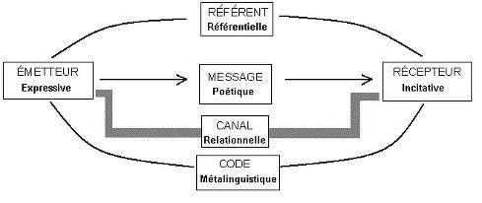

1. Emetteur : c’est celui qui exprime.

2. Récepteur : c’est celui qui reçoit le message.

(Bidirectionnelle et unidirectionnelle).

3. Référent : Le thème abordé. (Le contexte)

4. Le message : les informations sur le thème.

5. Le canal : télévision, radio, cours …. (Canal physique et psychologique qui relie le destinateur et le destinataire. La nature du canal conditionne aussi le message. Un canal direct (locuteurs en face à face) implique une réponse directe dans le même médium, qui est l'air ambiant dans ce cas).

6. Le code : c’est la langue. (Langue orale, les gestes, l'habillement, etc.).

1. Les registres de la langue :
2. Le registre populaire : s’éloigne des règles de la langue et accepte à peu près tout : anglicismes, termes impropres, termes péjoratifs, termes vulgaires, verbes mal conjugués, mauvais emplois du genre et du nombre, contractions de prépositions et de déterminants, sons remplacés par d'autres.

Ex : « **checker**» au lieu de « vérifier »  
 « **chum**» au lieu de « petit ami »  
 « **c'est full cool**» au lieu de « C'est vraiment agréable ».

1. Le registre familier : est généralement employée à l’oral. Elle respecte, la plupart du temps, les règles de base de la grammaire, mais permet des écarts qui simplifient la façon de s’exprimer. Malgré cela, elle demeure admise sous certaines conditions. Elle correspond au langage courant; celui qu'on utilise tous les jours.

Ex : « **T’es là?**», « **phone**», « **p’tit dèje**» au lieu de « Tu es là? », « téléphone », « petit déjeuner ».

« **Tu m'appelles d'où?**» au lieu de « D'où est-ce que tu m'appelles? ».

« **J'ai pas bien dormi cette nuit.**» au lieu de « Je n'ai pas bien dormi cette nuit. ».

1. Le registre standard : est celle qu’on devrait normalement employer à l’écrit pour les documents formels auxquels on attache une certaine importance, comme les lettres et les travaux scolaires. Elle est, entre autres, couramment utilisée à la radio et à la télévision pour les reportages, les documentaires, les nouvelles et, en classe, pour les exposés oraux.
2. Le registre soutenu : est un raffinement de la langue standard. On la reconnaît dans l'utilisation d'un vocabulaire plus riche, de structures de phrases plus complexes.

Exercice :

1 : Hi, hier soir j’ai entendu un vacarme assourdissant, sa ma tué ?

2 : Non, non, c’était pas moi.

1 : Une question me taraude (tourmenter) fréro, si c’était pas toi, tu pense a quelqu’un ?

2 : je songe a sanger du sujet, parce que la, ca passe pas crème.

1 : Alors, je pense que c’était toi, parce que ta cramé la bagnole.

2 : j’ai rien cramé moi.

1. La géographie linguistique :

La géographie linguistique est cette branche de la dialectologie qui s’occupe de localiser les unes par rapport aux autres les variations linguistiques, au sein d’une aire linguistique déterminée et de les cartographier. En Europe, cette spécialité a pris son essor à la fin du xixe siècle et au début du xxe, avec la réalisation des grands atlas systématiques des domaines allemand (Wenker) et français (Gilliéron & Edmont). Depuis, les travaux de ce type se sont poursuivis et affinés en Europe et les atlas sont régulièrement réactualisés dans tous les grands pays. La technique de base habituellement utilisée consiste à vérifier par enquête de terrain, sur un échantillon de localisations (points d’enquête), un ensemble de formes – en général du vocabulaire et/ou des phrases typiques (grille d’enquête ou questionnaire), pour reporter ensuite les diverses réalisations sur des cartes. On fait ainsi apparaître la répartition géographique des variations et donc les frontières linguistiques. Pour un paramètre donné, la ligne de délimitation d’une réalisation particulière constitue un isoglosse.

Voici un exemple d’isoglosse

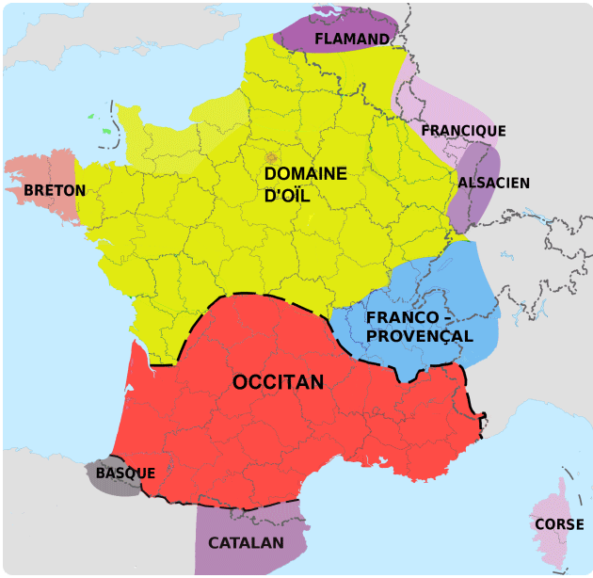

Géographie linguistique. Elle s’assigne comme objet d’étude les parlers locaux. Mais ceux-ci, au lieu d’être considérés isolément — comme le faisaient et le font encore les monographies dialectales. Les faits linguistiques que l’on vise à récolter appartiennent aux divers ordres traditionnellement distingués : phonétique, morphologie, syntaxe, lexique et sémantique. Ils sont portés sur des cartes géographiques. Un recueil de celles-ci constitue un atlas linguistique.

On cartographie une langue sur la base des éléments cités : a titre d’exemple « Tawazit » : lexique qui désigne une poule à Bejaia peut se retrouver au désert de siwa en Egypte donc le paramètre lexical dirait qu’on fait partie de la même Zone géographique lexicale pourtant une analyse syntaxique des constituants de la phrase pourrait démontrer une variation dans la conjugaison de la phrase. Ce qui plaiderait pour le contraire de la première hypothèse.

C’est cette branche de la dialectologie qui s’occupe de localiser les unes par rapport aux autres les variations linguistiques, au sein d’une aire linguistique déterminée et de les cartographier.

1. **Dialectologie** :

Une partie de la linguistique qui s’occupe des dialectes et des patois. Les recherches dialectologiques ont pris pour point de départ les sons, la prononciation usuelle (...). Peu à peu seulement on a compris que les patois pourraient éclairer d'autres domaines de la linguistique

1. **Atlas linguistique**:

*A.* Recueil de cartes géographiques qui indiquent les zones où sont employés certains phonèmes, certains vocables, etc. :

b. Un des avantages des **atlas** linguistiques, c'est de fournir des matériaux pour des travaux de dialectologie : de nombreuses monographies parues récemment sont basées sur *L'***Atlas** de Gilliéron.

**4. Isoglosse :**

On a appelé « lignes isoglosses » ou d'« isoglosses » les frontières des caractères dialectaux : ce terme a été formé sur le modèle d'isotherme : mais il est obscur et impropre, car il veut dire « qui a la même langue » (Saussure, Ling. gén.,1916, p. 277).

1. **LA DIALECTOMETRIE**:

La dialectométrie (DM) est une méthode quantitative pour l’analyse et l’étude des structures de profondeur contenues dans les données d’un atlas linguistique (AL) classique. Elle est partante d’un prolongement direct de la géographie linguistique traditionnelle. Le terme de « dialectométrie » a été forgé par le dialectologue toulousain Jean Séguy en 1973.

La dialectométrie (DM) représente un alliage méthodique entre la géographie linguistique et la taxonomie (ou classification) numérique. Cette dernière appelée aussi «taxométrie », analyse des données.

Au début des années 70, la DM est née sous l’impulsion de la curiosité de quelques géolinguistes qui voulait savoir si, derrière l’apparent désordre des structures spatiales des cartes de n’importe quel Atlas linguistique. Existe-il un ordre qui enveloppe ces cartes (majeur sois cacher).

* 1. **Quelques prérequis théoriques de l’EDMS** :

Le fondement théorique du travail pratique de l’EDMS consiste dans une vision particulière des données d’un AL. L’EDMS envisage la structuration dialectale des grands domaines linguistiques de notre planète comme le résultat de l’activité ordonnatrice de l’homme moyennant la création de ressemblances et de dissemblances géolinguistiques de toute sorte, lui permettant de s’approprier ainsi le territoire qu’il habite par voie symbolique6

* 1. **Le caractère de la DM (inductive et exploratoire):** C’est une discipline exploratoire dont le but est de découvrir, par le biais de méthodes quantitatives (mathématiques ou numériques), des structures de profondeur qui échappent à l’introspection directe du chercheur.
  2. Sa démarche quantifiante, la DM est surtout appelée à produire un amas de chiffres qui pourraient cependant indisposer (agacer) les géolinguistes non avertis et en outre peu familiers avec le quantitatif.

**LES DIFFÉRENTES ÉTAPES DE LA DIALECTOMÉTRISATION DE L’ALF:**

Dans les années 90, Le noyau de cette discipline été de dialectométriser une grande partie des *Atlas linguistique Français*. L’idée de dialectométriser une partie aussi grande que possible de l’ALF est née vers le milieu des années 90 du siècle passé. Leurs propos initial étaient d’y appliquer non seulement les principes de la taxation lexicale mais aussi ceux de la taxation phonétique et, si possible, morpho-syntaxique.

**Le but de l’EDMS :** leurs but est :

1-Derrière le désordre apparent des structures spatiales des cartes de n’importe quel Atlas Linguistique, il existe un ordre qui enveloppe toutes les structures.

2-Elle explore des choses qui ne sont jamais traité auparavant.

**La méthode de travail** :

1. **La taxation**: Etablir une matrice de donnée (elles sont présentes dans les AL qui ont été fait préalablement).
2. La mesure de la similarité réciproque entre les points d’enquêtes de l’AL (les points d’enquête ‘N’).
3. Ouvrir les champs de la visualisation (Action de rendre visible d'une façon matérielle l'action et les effets d'un phénomène).

|  |
| --- |
| ***Source originale***  ***Qui est AL*** |

|  |
| --- |
| ***Matrice de donnée***  **Carte de travail** |

Matrice de distance (n). IRD

IRI IPI

Matrice de similarité ( n). IRI

IPI

N points A N points B n C

D’enquête 1 d’éléments 2 ***Résultats taxométriques***

Le résultat taxonomique :

1. Des cartes à interpoint.
2. Cartes de similarité.
3. Cartes à paramètres.
4. Cartes à corrélation.
5. Arbre.

IRI : Indice relatif d’identité.

IRD : Indice relatif de distance.

IPI : Indice pondéré (équilibré) d’identité.



[1]

1.